2022-2025
ОИСШ ,,ДР СВЕТОМИР БОЈАНИН“
СУБОТИЦА
2022-2025
РАЗВОЈНИ ПЛАН ШКОЛЕ

Подаци о школи:
Назив: Основна и средња школа „Др Светомир Бојанин“
Адреса: Ивана Горана Ковачића бр. 14, 24000 Суботица
Директор: Миодраг Станков, дипл. деф.- специјални педагoг
Број телефона централе: 024/553-037
Број факса: 024/553-037
Број телефона директора: 024/552-096
Интернет адреса: skolasbojanin@gmail.com
Интернет страница: www.oisszarkozrenjanin.edu.rs
Број регистрације у судском региструПривредног суда у Суботици: 5-101
Шифра делатности: 8520
Матични број:08009112
ПИБ: 100850812
Текући рачун Школе:840-177660-66
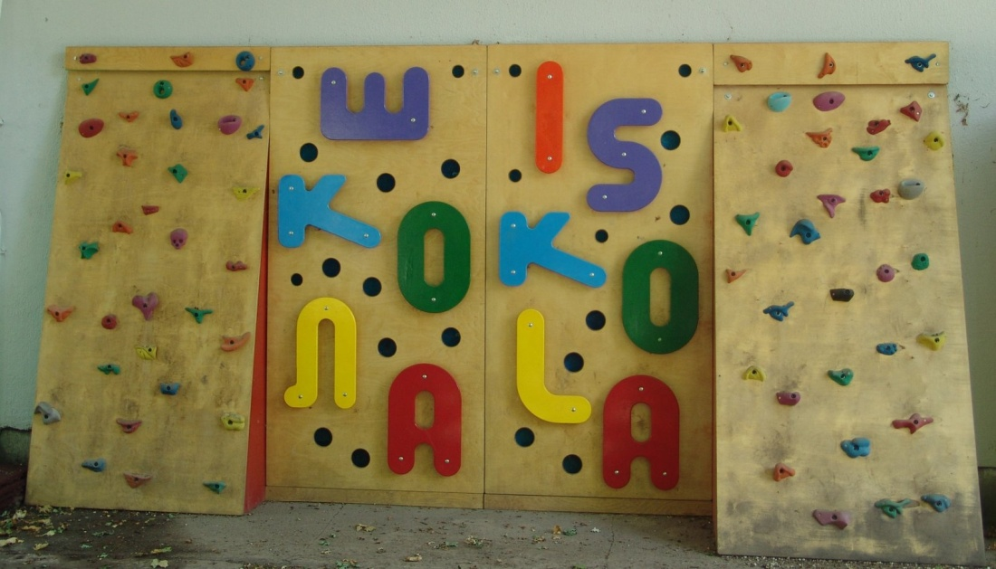
Садржај:

1. Развојни план школе 4
1.1 Полазне основе за израду развојног плана школе: 4
2. Лична карта школе 6
2.1 Увод 6
2.2. Услови рада школе 7
3. Анализа досадашњег стања 11
4. Мисијаи визија (у школу са осмехом) 12
5. Самовредновање рада школе 14
6. Јаке и слабе стране 15
6.1. Ресурси 15
6.2. Самовредновање 16
6.3. Подршка 17
7. Приоритети у остваривању образовно-васпитног рада, циљеви, активности и реализација развојног плана школе за 2022-2025. 18
7.1. Јачање људских и материјалних ресурса 18
7.1.1. Људски ресурси 19
7.1.2. Материјално-технички ресурси 24
7.2. Настава и учење 27
7.2.1. Наставник прилагођава рад на часу образовно-васпитним потребама ученика 28
7.3. Подршка 35
7.3.1. Подршка ученику 35
7.3.2. Подршка родитељу 43
7.3.3. Подршка запосленом 44
7.3.4. Подршка установи 45
7.3.5. Екстерна подршка према масовним школама 53
7.4. Етос 53
7.5. Ресурсни центар 57
8. Друга питања од значаја за развој школе 62
8.1. Мере унапређивања образовно-васпитног рада на основу анализе резултата ученикана завршном испиту 62
8.1.а Мере унапређивања сарадње са послодавцима у сектору коме припадају образовни профили средње стручне школе 62
8.2. Мере за унапређивање доступности одговарајућих облика подршке и разумнихприлагођавања и квалитета образовања и васпитања за децу и ученике којима јепотребна додатна подршка 63
8.3. Мерепревенције насиља и повећања сарадње међу ученицима, наставницима иродитељима 63
8.4. Мере превенције осипања ученика 64
8.5. Друге мере усмерене на достизање циљева образовања и васпитања који превазилазе садржај појединих наставних предмета 65
8.6. План рада са посебним способностима 65
8.7. План припреме за завршне испите за основну школу 65
8.8. План припреме за завршне испите за средњу школу 68
8.9. План укључивања школе у националне и међународне развојне пројекте 69
8.10. План стручног усавршавања наставника, стручних сарадника и директора 69
8.11. Мере за увођење иновативних метода наставе, учења и оцењивања ученика 72
8.12. План напредовања и стицања звања наставника и стручних сарадника 72
8.13. План укључивања родитеља, односно другог законског заступника у рад школе 73
8.14. План сарадње и умрежавања са другим школама и установама 73
8.15. Друга питања од значаја за развој школе 74
9. Активности на праћењу остваривања развојног плана школе 75

На основу члана 50. Закона о основама система образовања и васпитања („Сл.гласник РС" бр. 88/2017, 27/2018 - др. закони, 10/2019, 6/2020 i 129/2021), члана 26. Закона о основном образовању и васпитању (,,Сл.гласник РС“ бр. 55/2013, 101/2017,27/2018 - др. закони, 10/2019 и 129/2021)и члана 9. Закона о средњем образовањуи васпитању (,,Сл.гласник РС“ бр. 55/2013, 101/2017, 27/2018- др. закони, 6/2020, 52/2021 и 129/2021), Школски одбор ОИСШ „Др Светомир Бојанин“ из Суботице је на седници одржаној дана ______године донео:

РАЗВОЈНИ ПЛАН ШКОЛЕ ЗА ПЕРИОД 2022- 2025. године.

Развојни план школе

Развојни план школе је стратешки план развоја установе који садржи приоритете у остваривању образовно-васпитног рада, план и носиоце активности за сваку школску годину, критеријуме и мерила за вредновање планираних активности и друга питања од значаја за развој установе. Развојни план Oсновне и средње школe „Др Светомир Бојанин“ из Суботице донет је на основу извештаја о обављеном екстерном вредновању школе дана 4.12.2014. у школској 2014/2015. години, на основу Правилника о стандардима квалитета рада установе („Сл. гласник РС – Просветни гласник“, бр.14/2018), разговорима са запосленима, ученицима, родитељима, Школским одбором и Саветом родитеља. Такође, у обзир је узето самовредновање и извештаји о остварености стандарда постигнућа и других индикатора квалитета рада установе. Развојни план донео је орган управљања - Школски одбор, на предлог Стручног актива за развојно планирање, за период од три године (2022-2025).

1.1 Полазне основе за израду развојног плана школе:
- Закон о основама система образовања и васпитања(,,Сл.гласник РС“, бр. 55/2013, 101/2017,27/2018 - др. закони, 10/2019 и 129/2021);
- Закон о основном образовању и васпитању (,,Сл.гласник РС“, бр. 55/2013, 101/2017,27/2018 - др. закони, 10/2019 и 129/2021);
- Закон о средњем образовањуи васпитању (,,Сл.гласник РС“, бр. 55/2013, 101/2017, 27/2018- др. закони, 6/2020, 52/2021 и 129/2021);
- Приручник за развојно планирање;
- Правилник о стандардима квалитета рада установе („Сл. гласник РС – Просветни гласник“, бр.14/2018);
- Правилник о критеријумима и стандардима пружања додатне подршке у образовању деце (,,Сл. гласник РС“, бр.70/2018);
- Резултати самовредновања рада школе;
- Резултати екстерног вредновања рада школе;

Стручни актив за развојно планирање чине представници наставника, стручних сарадника, јединице локалне самоуправе, Ученичког парламента и Савета родитеља.

Чланови тима су:
- Миодраг Станков- директор
- Анико Хатвани-координатор,наставник разредне наставе
- Марија Скала- педагог
- Марија Колар-педагог
- Слађана Ерор-психолог
- Небојша Синадиновић- наставник практичне наставе
- Борис Живков- наставник у индивидуалном третману
- Аника Лишћевић- наставник у индивидуалном третману
- Алла Бартошић-наставник разредно- предметне наставе
- Сања Ћакић- наставник у индивидуалном третману
- Весна Узелац- секретар

Лична карта школе

2.1 Увод

Школа ''Др Светомир Бојанин'' је основна и средња школа за образовање и васпитање деце са сметњама у развоју и инвалидитетом. То је уједно и једна од најстаријих школа за образовање и васпитање ученика са сметњама у развоју и инвалидитетом у Србији. Основана је 1957. године решењем ондашњег НОО Суботица. Данас је модерна школа са 192 ученика, естетски и хигијенски добро уређеним простором, фискултурном салом, кабинетима за индивидуални третман, простором за психомоторну реедукацију, радионицама.
Школа је организована тако да обухвата све развојне узрасте: предшколски, основношколски, средњошколски. Васпитно образовни рад у предшколским групама се одвија на основу Основе програма предшколског васпитања и образовања „ Године узлета“. Образовно-васпитни рад у основној школи се одвија по Плану и програму наставе и учења основног образовања и васпитања, с тим што сви ученици образовање стичу по индивидуалном образовном плану. Образовно-васпитни рад у средњој школи се одвија по „Правилнику о наставном плану и програму за стицање средњег образовања у трогодишњем и двогодишњем трајању за ученике лако ментално ометене у развоју“.Настава у школи се изводи на српском наставном језику, на мађарском наставном језику и двојезично.
Из године у годину трудимо се да побољшамо услове живота и рада наших ученика и запослених како би им се омогућио што ефикаснији рад, али и максималан напредак.
Године 1998. школа је добила највише признање за рад – ''Повељу др Миодраг Матић''.
Године 2005. школа је добила Повељу Дефектолошког факултета за изузетан допринос и унапређење дефектолошке теорије и праксе.
Године 2012. школа је постала члан Академије централно европских школа (ACES).
ОИСШ '' Др Светомир Бојанин '' сарађује са Заједницом специјалних школа и свим сродним школама у АП Војводини и на читавој територији Србије, а на међународном плану школа има сарадњу са пријатељским специјалним школама у Кечкемету, Баји, Печују (Република Мађарска) и са ЈУ Центром „ Заштити ме“ из Бања Луке (Република Српска).
Континуирана сарадња школе остварује се и са Школском управом Сомбор, локалном самоуправом, организацијама и удружењима које се баве особама са сметњама у развоју и инвалидитетом.

2.2. Услови рада школе

Материјално-технички и просторни услови рада школе

Укупна површина затвореног простора је 2.595.66 м2.
Школа поседује једну фискултурну салу површине 507,3 м2.
У школи је 15 учионица површине 315,74 м2, 7 кабинета за индивидуални рад површине
95,96 м2 , 4 кабинета за групну наставу површине цца 105м2 , 3 радионице са површином од 203,52 м2. Површина осталих просторија је 1368,14 м2 .
Укупна површина отвореног простора је 4.620 м2.
Школа има грејање на гас. Грејна површина је 2.595,66 м2.
Зграда има водовод и канализацију.
- Оба улаза у школу ( главни и споредни ) прилагођена су за приступ лицима са отежаним ходом и лицима која су у инвалидским колицима (рампе).
- Прелазак из главног хола на виши плато где се налазе учионице, као и силазак до трпезарије, прилагођен је лицима са отежаним ходом и лицима која су у инвалидским колицима на тај начин што је уз степенице постављена рампа са рукохватом.
- На степеницама и свим узвишењима која нису у равнини са подом постављени су обележивачи који упућују на могућу препреку.
- Све учионице и њихов распоред су конципиране на тај начин да у току целог дана имају природно светло.
- Делови зграде до којих у мањој мери допире природно светло ( ходници, тоалети, ...), осветљени су модерним и јаким ЛЕД осветљењем.
- Већина учионица поседује чесму са лавабоом, где ученици могу задовољити своје хигијенске потребе без одласка у тоалет.
- Распоред седења у свакој учионици је оптимално прилагођен за ученике у том разреду.
- Уградњом лифта 2020. године створили смо услове да и ученици који су у инвалидским колицима или имају отежано кретање могу да користе и просторије на спрату .

У оквиру ИПА пројекта који је реализовала локална самоуправа , поставњени су соларни панели и уграђене су инсталације за трансфер соларне енергије .
Постојећи простор школског дворишта је естетски лепо уређен. Пре две године смо асфалтирали школско двориште, направили сензорни полигон у оквиру дворишта са справама које омогућавају бољи психофизички развој , направили смо летњу учионицу , затворили смо контејнере у кућицу за контејнере и направили смо надстрешницу за бицикле.Ове године сензорни полигон смо допунили израдом алпинистичког зида за инвалиде .

Опремљеност зграде

За потребе наставе, школа је опремљена рачунарима, који се користе како у настави тако и у индивидуалном третману ученика и пројекторима постављеним у две учионице, као и једном паметном таблом постављеној у просторији за продужени бораак . Набављена су и два светлосна столаза развој сензомоторике.

Школа поседује укупно 7 кабинета за рад наставника у индивидуалном третману:
- 4 кабинета за логопеда, један је комплетно опремљен: компјутером, ксафа П апаратом – апарат за корекцију говорно-језичких поремећаја; вибрафоном – стимулација говорих органа (језик, меко непце) и разним дидактичким материјалима.
- 2 кабинета за реедукатора опремљена су: разним дидактичким материјалима за стимулацију развоја психомоторике, књигама, училима, огледалима, струњачама. У једном се налази звучна табла за стимулацију развоја читања и писања (РАСА).
- 1 кабинет за соматопеда опремљен је: огледалом, рипстолом, струњачама,дидактичким средствима за развој психомоторике

Школа поседује собу за моторички развој, две сензорне собе за развој сензомоторике и једну релаксациону собу у којима раде дефектолози и наставници у индивидуалном третману са предшколцима и ученицима нижих разреда основне школе.
У ходницима су постављене различите справе за развој сензомоторике – тактилне плоче, светлосни панел, пешчани сат, зупчаници , X-O , металне цеви за логопедске вежбе, чаробно огледало, конвексна огледала, ротациони диск , а приликом озваничења промене имена школе , кум школе г-дин Љубомир Адамов поклонио је и инсталирао у име своје фирме АГЕ доо водени зид у холу .

У школи имамо и четири кабинета : цвећарски, књиговезачки, информатички и кабинет за техничко васпитање. Кабинети су опремљени са средствима намењеним за специфичан рад. Кабинет књиговезаца опремљен је са лаптопом , фотокопир апаратом , апаратом за увезивање и секачем . Кабинет информатике опремљен је са 5 рачунара .
За потребе управе школе, административно-техничке службе, стручних сарадника и наставника Школа поседује укупно 24 рачунара, 14 штампача, 1 скенер и 4 фотокопир апарата. Школа је опремљена АДСЛ интернетом брзине до 5 Mbps и WIFI-ом.

Друштвена средина
Постоје услови и потреба да се сарадња са друштвеном средином настави и садржајно обогати. Међу бројним чиниоцима посебно место заузимају следеће установе:
- Удружење ЗаЈедно
- Удружење за ефектолошку подршку и едукацији ТЕДЕФ
- МЗ Центар III
- Наша радост
- Дом за децу са сметњама у развоју ''Колевка''
- Интерресорна комисија
- Развојно Саветовалиште
- Заједница специјалних школа
- Друштво дефектолога Србије
- Друштво дефектолога Војводине
- Национална служба за запошљавање
- Дечије позориште
- Биоскоп
- Горански расадник
- Јавно предузеће, расадник ''Палић-Лудаш''
- ЗОО врт
- Локалне средње школе
- Локалне основне школе
- Специјалне школе у земљи и иностранству
- Дефектолошки факултет
- Локални електронски и штампани медији
- АТБ Север ДОО
- Заштитна радионица ''Жељезничар''
- ЈП Суботицатранс
- Ергела Келебија
- Министарство одбране Републике Србије
- МУП- Републике Србије- ПУ Суботица

Конкретни облици сарадње планирају се на нивоу стручних органа, одељењских заједница и школе у целини.

3.Анализа досадашњег стања
Развојни план Основне и средње школе „др. Светомир Бојанин“ из Суботице, донет је на основу извештаја о обављеном екстерном вредновању школе, као и на основу разговора учитеља, наставника, родитеља, чланова органа управљања, стручне службе, осталих радника школе и ученика, као и анализом чек листа и увидом у школску документацију. Утврђене су предности и слабости из којих смо сагледали потребе, приоритете, мисију и визију школе. Сваке школске године сагледаваћемо потребе и приоритете и у складу са тим организовати стручно усавршавање како бисмо на најквалитетнији начин остварили планиране активности у Развојном плану школе.
Самовредновање

Развојни план

Школски програм

Годишњи план рада

4.Мисијаи визија (у школу са осмехом)

Ослањајући се на савремене светске дефектолошке трендове и иновативну и асистивну технологију развијамо нашу школу на начин и у правцу коме су предано посвећени сви запослени у нашој установи. Тај правац је за све нас чврсто поплочан само једним и најважнијим геслом – ДЕТЕ ЈЕ У ЦЕНТРУ ПАЖЊЕ.
У основи васпитно-образовног процеса у нашој установи је ученик, док је наставнички приступ креиран тако да одговара афинитетима сваког детета понаособ.
Наша мисија је једноставна:
Верујемо да свако дете има право на квалитетно образовање и наставу који га чине срећним и припремају за изазове новог доба сталних промена, због чега му помажемо у развоју сваког аспекта његове личности.
Деца су по природи радознала и предодређена да уче. Ми верујемо да сваки облик развоја дететове личности може бити занимљив када му се приступи на креативан начин.
Ослањајући се на најновија светска достигнућа у дефектолошкој науци, изградили смо иновативан и флексибилан приступ у ком се урођена радозналост детета користи како би се извукао максимум у свестраном развоју сваког ученика.Наша школа није препрека детету, већ ветар у леђа који ће му помоћи да се избори са свим изазовима на које наилази у свом животу.
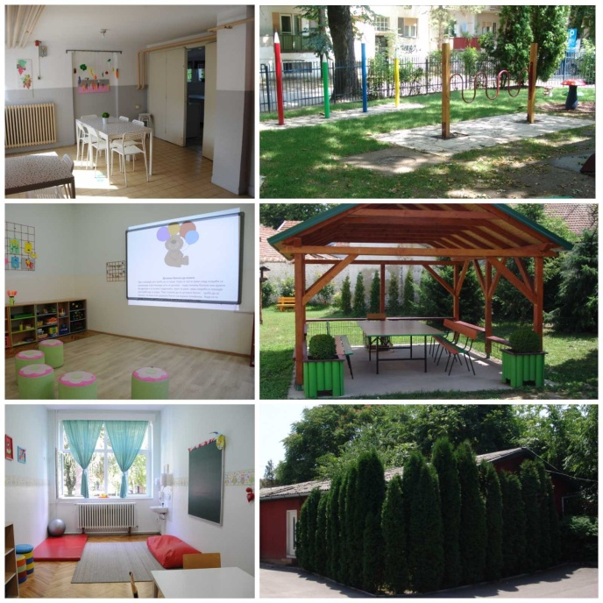

Могућности сваког детета су огромне, а наша школа представља заједницу посвећених просветних радника који желе да дете откључа своје унутрашње потенцијале. Користећи напредну светску методику, пружамо деци алате, искуства и знања која ће учинити да постану најбоља верзија себе. Дете које са задовољством учи, свакодневно проширује своје могућности и развија пријатељске односе са другом децом је срећно дете. Темељ наше мисије је да се свако дете у нашој школи осети срећним. Свесрдно се трудимо да нашој деци усађујемо љубав према стицању знања, лепоти откривања нових ствари и значају грађења здравих међуљудских односа. На тај начин чинимо да се њихова срећа развијаприродним путем и буде логичан исход, а не само привид.

Савремена визија-школа која се развија са својим ученицима

Свет у коме су одрастале претходне генерације није исти као онај у коме одрастају ученици наше школе. Да би се суочили са изазовима које носи савремено доба, наши ученици морају да имају оптималне и савремене услове у модерној школи која може све то да им пружи.
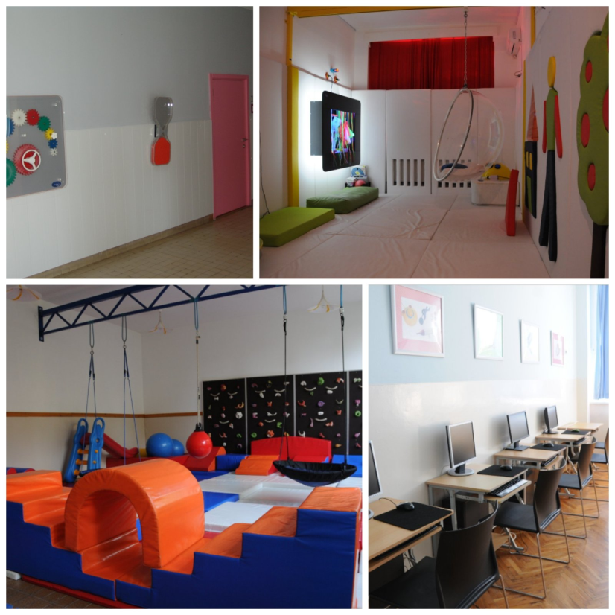

Визија коју наша школа жели да оствари јесте да се заједно са својим ученицима развија и она.
Верујемо да је васпитно-образовни процес двосмеран. Да би била квалитетна, школа не сме да буде институција са застарелим системом учења који не развија индивидуалне потенцијале сваког детета понаособ. Она мора да буде у стању да одговори свакој потреби ученика, као и свету који се убрзано мења. Другим речима, школа мора стално да напредује и развија се.
Нашој деци је потребна школа спремна за будућност.
Заједно са родитељима, ученицима и посвећеним наставним кадром, уз иновативну технологију на сваком кораку, креирали смо школу која се константно прилагођава модерном свету у ком живимо. Водимо речуна о томе да вештине и искуства које наши ученици усвајају буду практична и употребљива, а они достигну пуну функционалност у свим областима живота.
Наша визија је да заједно са ученицима и родитељима, детету омогућимо неометан развој у школи која је скројена по мери детета.
Заједно градимо нови модел образовања – да наша деца буду срећна.

5.Самовредновање рада школе

Током протеклих година тим за самовредновање вредновао је следеће области рада школе: 2017-2018: Програмирање, планирање и извештавање; 2018-2019: Организација рада школе и управљање људским и материјалним ресурсима и Етос; 2019-2020: Настава и учење и Образовна постигнућа ученика; 2020-2021: Подршка ученицима; 2021-2022: Организација рада школе, управљање људским и материјалним ресурсима. У досадашњим извештајима о самовредновању, анализе су показале висок ниво остварености у појединим областима, али то не искључује даљи рад, унапређивање и уношење промена у циљу развоја школе и побољшања образовно-васпитног процеса.
Самовредновање се спроводи на основу новог Правилникa о стандардима квалитета рада установе („Службени гласник РС – Просветни гласник“, бр.14/2018 од 02.08.2018. године.
На основу анализа и утврђених слабости у наредном периоду бавићемо се унапређивањем следећих области: ПРОГРАМИРАЊЕ, ПЛАНИРАЊЕ И ИЗВЕШТАВАЊЕ,ЕТОС, НАСТАВА И УЧЕЊЕ . При утврђивању приоритетних подручја, руководили смо се првенствено специфичним потребама наших ученика у школи обезбеђивањем услова представљених кроз задатке у оквиру циљева.

6.Јаке и слабе стране

Ресурси

Слабе стране
- Школа нема прецизно прописане критеријуме за похваљивање и награђивање запослених
- Ефективност и ефикасност рада у тиму се не мотивише и не стимулише у довољној мери.
- Многи наставници не прате ефекте предузетих корака у оквиру свог акционог плана.

Јаке стране
- У школи постоји добра координација рада одељенских старешина и стручне службе.
- У школи се спроводи самовредновање на основу утврђених критеријума.
- Директор подстиче и подржава стручно усавршавање наставника.
- Директор захтева одговорност и радну дисциплину.Анализа анкете за запослене у школи – Обезбеђивање квалитета

Самовредновање

Најниже процењене тврдње су:
Школа има прецизно прописане критеријуме за похваљивање и награђивање запослених 2,96
Ефективност и ефикасност рада у тиму се мотивише и стимулише: 3,18
Пратим ефекте предузетих корака у оквиру свог акционог плана: 3,24

Тврдње које су процењене на високом нивоу
У школи постоји добра координација рада одељенских старешина и стручне службе: 3,72
У школи се спроводи самовредновање на основу утврђених критеријума: 3,68
У школи постоји добра координација рада стручних и других органа: 3,52

Према анализи упитника за запослене у школи – РУКОВОЂЕЊЕ

Тврдње које су процењене на високом нивоу:
Директор подстиче и подржава стручно усавршавање наставника: 3,81
Директор захтева одговорност и радну дисциплину: 3,67
Обезбеђује маркетинг школе: 3,65
Усмерава и усклађује рад стручних органа: 3,56

Подршка–јака страна

Пружање помоћи и подршке новим ученицима у процесу адаптације
Редни број | Ставка или тема | Активности | Датум извршења | Активност спроводи
1. | Упознавање | Упознавање са учеником који се уписује у нашу школу | Јун, август, током школске године | Стручна служба  Тим за прилагођавања ученика на нову средину
2. | Упознавање простора | Вођени обилазак школског простора | Јун, август, током школске године | Стручна служба
3. | Упознавање са карактеристикама и начином функционисања ученика | Упознавање будућих одељенских старешина и предметних наставника са карактеристикама и начином функционисања ученика | Јун, август | Досадашњи одељенски старешина, стручна служба
4. | Прилагођавање школског простора | Отклањање баријера (прилагођавање школског простора) | Септембар или током школске године | Весна Рашета
5. | Ваннаставне активности | Упознавање са другим ученицима кроз ваннаставне активности | Септембар,током школске године | Одељенски старешина, Дечји савез
6. | ИОП | Израда ИОП-а | Крај I квартала | Одељенски старешина, Тим за ИОП
7. | Адаптација | Праћење адаптације ученика на нову средину | Почетак и током школске године | Одељенске старешине, стручна служба
8. | Транзиција | Упознавање ученика четвртог разреда са предметним наставницима | IV квартал | Одељенске старешине, предметни наставници
9. | Транзиција | Упознавање ученика осмог разреда са наставницима који предају у средњој школи | IV квартал | Одељенске старешине, наставници из средње школе

Приоритети у остваривању образовно-васпитног рада, циљеви, активности и реализација развојног плана школе за 2022-2025.

Јачање људских и материјалних ресурса

Циљ: добијање статуса ресурсног центра
Задатак:јачање људских и материјалних ресурса

Редни број | Ставка или тема | Активности | Датум извршења | Активност спроводи
1. | Прилагођавање услова у погледу квалитета рада установе | Упознавање и информисање запослених у установи о начину функционисања Ресурсног центра | Током :  школске 2022/23 год. | - Тим за имплементацију Ресурсног центра у оквир установе  - Сви запослени
2. | Прилагођавање услова у погледу опремљености установе | Едукација запослених и опремање установе у складу са потребама Ресурсног центра | Током :  школске 2023/24 год. | - Тим за имплементацију Ресурсног центра у оквир установе  - Сви запослени
3. | Прилагођавање услова у погледу људских ресурса | Примена стечених знања и практичан рад у условима рада у Ресурсном центру | Током :  школске 2024/25 год. | - Тим за имплементацију Ресурсног центра у оквир установе  - Сви запослени

Људски ресурси

Циљ: Стручан кадар који стално развија своје компетенције у циљу квалитетнијег обављања посла
Задатак: Континуирано јачање стручних компетенција свих запослених

Редни број | Ставка или тема | Активности | Датум извршења | Активност спроводи
1. | Израда плана стручног усавршавања запослених | Прикупљање личних планова стручног усавршавања запослених и анализа могућности и потреба са директором школе | Сваког септембра месеца:  2022. год;  2023. год;  2024. год; | Тим за професионални развој
2. | Сарадња и размена искустава са колегама и запосленима из других школа и институција | Одлазак на стручне активе, скупове и предавања и организовање сусрета у нашој школи | Током школске 2022/2023.  2023/2024.  2024/2025. | Тим за професионални развој
3. | Јачање стручних компетенција и међуљудских односа | Планирање и организовање стручних путовања | Током школске  2022/2023.  2023/2024.  2024/2025. | Тим за професионални развој и Тим билдинг

Задатак: укључивање ново запослених у рад школе
Редни број | Ставка или тема | Активности | Датум извршења | Активност спроводи
1. | Тема је:укључивање нових запослених | Пријем нових запослених и упознавање са радним задацима, обавезама, формуларима и са службеним токовима токовима | Долазку у установу и континуирано  2022/2023  2023/2024  2024/2025 | ТИМ
2. | Тема је:укључивање нових запослених | Упознавање са школском педагошким документацијом | По пријему и  континуирано  2022/2023  2023/2024  2024/2025 | стручна служба и  Чанковић И.
3. | Тема је:укључивање нових запослених | Упознавање са ес-дневником | По пријему и  континуирано  2022/2023  2023/2024  2024/2025 | Којић Р.  Тимотијевић И.
4. | Тема је:укључивање нових запослених | Упознавање са карактеристикама ученика којима предаје нови запослени | По пријему и  континуирано  2022/2023  2023/2024  2024/2025 | ТИМ и  разредне старешине
5. | Тема је:укључивање нових запослених | Праћење адаптације | континуирано  2022/2023  2023/2024  2024/2025 | ТИМ

Задатак: осмишљавање активности за спречавање физичког , психичког, социјалног, сексуалног насиља, и насиља злоупотребом информационих технологија
Редни број | Ставка или тема | Активности | Датум извршења | Активност спроводи
1. | Информисање и едукација запослених о законским актима, мерама заштите деце и давање неопходних инструкција и информација. | Саветовање, консултације, едукације. | Септембар - октобар  2023/2024,  2024/2025. | Тим за заштиту од дискриминације, насиља, злостављања и занемаривања.
2. | Сарадња са локалним установама (ЦСР, МУП), саветовалиштима, као и сарадња са родитељима у циљу превенције насиља. | Предавања, трибине, саветовања, едукације. | Током школске 2022/2023,  2023/2024,  2024/2025. | Тим за заштиту од дискриминације, насиља, злостављања и занемаривања.
3. | Развијање и подстицање здравих стилова и начина живота ученика. | Радионице о превентивним мерама заштите здравља за ученике. | Март – мај  2022/2023,  2023/2024,  2024/2025. | Тим за заштиту од дискриминације, насиља, злостављања и занемаривања.

Задатак: осмишљавање активности за превенцију болести зависности

Редни број | Ставка или тема | Активности | Датум извршења | Активност спроводи
1. | Сарадња са Тимом за заштиту од дискриминације, насиља, злостављања и занемаривања, медицинским сестрама, стручном службом. | Чланство у овим тимовима, присуствовање састанцима, договорима и дискусијама о темама које се су од значаја за Тим. | 2022/2023.  2023/2024.  2024/2025. | Међутимска сарадња.
2.. | Активности превентивног деловања и сузбијања злоупотребе и прекомерног коришћења дигиталних уређаја. | Радионице, интерактивна предавања, гледање видео материјала, презентација и квиз знања. | 2023/2024. | Тим за превенцију болести зависности, разредне старешине.
3. | Активности превентивног деловања на савесно и одговорну конзумацију хране и пића. | Радионице, интерактивна предавања, гледање видео материјала, презентација и квиз знања. | 2024/2025. | Тим за превенцију болести зависности, разредне старешине.
4. | Штетност алкохола и дувана | Радионице, интерактивна предавања, гледање видео материјала, презентација и квиз знања. | 2024/2025. | Тим за превенцију болести зависности, разредне старешине.

Материјално-технички ресурси

Задатак: побољшавање услова рада у школи

Редни број | Ставка или тема | Активности | Датум извршења | Активност спроводи
1. | Писање актуелних пројеката и праћење реализације истих након добијених средстава | Праћење објављивања конкурса, аплицирање на сваки објављени конкурс у складу са потребама школе , активности у вези реализације пројеката | Током школске 2022/2023 године | Чланови пројектног тима
2. | Реализација пројеката за које су средства обезбеђена | Координација са локалним , покрајинским или републичким службама које су одобриле средства и остале активности у вези реализације пројекта | Током школске 2022/2023  Године | Вођа тима за пројекте
3. | Писање актуелних пројеката и праћење реализације истих након добијених средстава | Праћење објављивања конкурса, аплицирање на сваки објављени конкурс у складу са потребама школе , активности у вези реализације пројеката | Током школске 2023/2024  Године | Чланови пројектног тима
4. | Реализација пројеката за које су средства обезбеђена | Координација са локалним , покрајинским или републичким службама које су одобриле средства и остале активности у вези реализације пројекта | Током школске 2023/2024  Године | Вођа тима за пројекте
5. | Писање актуелних пројеката и праћење реализације истих након добијених средстава | Праћење објављивања конкурса, аплицирање на сваки објављени конкурс у складу са потребама школе , активности у вези реализације пројеката | Током школске  2024/2025  године | Чланови пројектног тима
6. | Реализација пројеката за које су средства обезбеђена | Координација са локалним , покрајинским или републичким службама које су одобриле средства и остале активности у вези реализације пројекта | Током школске 2024/2025  Године | Вођа тима за пројекте

Задатак: одржавање, повезивање и осавремењивање техничке инфраструктур

Редни број | Ставка или тема | Активности | Датум извршења | Активност спроводи
1. | Одржавање постојеће дигиталне инфраструктуре | - Рад на обједињеној бази података и њено проширивње.  - Имплементација нове опреме и дигиталних ресурса.  - Константно јачање дигиталних компетенција наставника. | 2022/23  2023/24  2024/25 | Тим за техничку подршку
2. | Имплментација техничких средстава у активности других тимова | - Кооперација тима за техничку подршку са другом тимовима са циљем што бољег реализовања различитих догађаја. | 2023/24 | Тим за техничку подршку
3. | Додатно опремања школе савременим наставним средтвима | - Набавка, инсталирање и монтажа нових наставних и помоћних средстава у учионице и кабинете. | 2024/25 | Тим за техничку подршку

Настава и учење

Област Настава и учење представља област у којој се дефинишу активности и циљеви усмерени ка планирању и припремању наставе и других облика образовно-васпитног рада, реализацији наставе, ка активностима ученика, начину учења, оцењивања, праћења, извештавања.
У свакој школи мора да постоји годишњи и оперативни план рада за сваки разред, сачињен у складу са прописаним планом и програмом, уз присуство тематске и временске корелације међу предметима. Наставници морају да се припремају за час водећи рачуна о избору метода, облика и средстава за рад, уважавјући различитости сваког ученика у погледу њихових знања, могућности и способности.

Наставник прилагођава рад на часу образовно-васпитним потребама ученика

Циљ: прилагођавање плана и програма индивудуалним способностима ученика

Задатак: индивидуална процена, спровођење ИОП-а и праћење развоја ученика у току школске године

Редни бр. | Ставка или тема | Активности | Датум  извршења | Активност спроводи
1. | Упознавање нових ученика, њихових индивидуалних карактеристика и могућности | Опсервација, дијагностика и процена на настави и индивидуалним третманима | Септембар 2022/23  2023/24  2024/25 | Одељенске старешине, наставници у индивидуалном третману
2. | Вредновање ИОПа из првог полугодишта за старе ученике и израда индивидуализације за нове ученике | Испуњавање образаца | Крај септембра, почетак октобра 2022/23  2023/24  2024/25 | Одељенске старешине, чланови Тима за дете
3. | Транзициони састанак за средњу школу и за децу првог разреда ОШ | Организација састанака | Почетак новембра  2022/23  2023/24  2024/25 | Чланови тима за ИОП и наставници из бивших 8. , средње школе, првих разреда и васпитача
4. | Захтев за ИОП за нове предшколце и ученике | Писмена сагласност родитеља за израду ИОПа | Октобар  2022/23  2023/24  2024/25 | Родитељ/законски заступник
5. |  | Упућивање захтева СТИО за нову деци и формирање тима за дете | Октобар  2022/23  2023/24  2024/25 | Одељенски старешина , васпитач
6. |  | Одобравање захтева од стране директора школе | Октобар  2022/23  2023/24  2024/25 | Директор
7. | Израда педагошког профила и ИОПа за децу и ученике | Попуњавање формулара, сваки ИОП мора да садржи образовни и васпитни део | Октобар  2022/23  2023/24  2024/25 | Одељенски старешина, чланови тима за дете и родитељ
9. | Вредновање ИОПа за прво полугодиште и израда ИОПа за друго полугодиште | Попуњавање формулара | Фебруар  /март  2022/23  2023/24  2024/25 | Одељенски старешина и чланови Тима за дете са родитељем
10. | Вредновање ИОПа за трећи квартал и израда ИОПа за четврти квартал за 1. Разреде | Попуњавање формулара | Април/мај  2022/23  2023/24  2024/25 | Одељенски старешина и чланови Тима за дете са родитељем
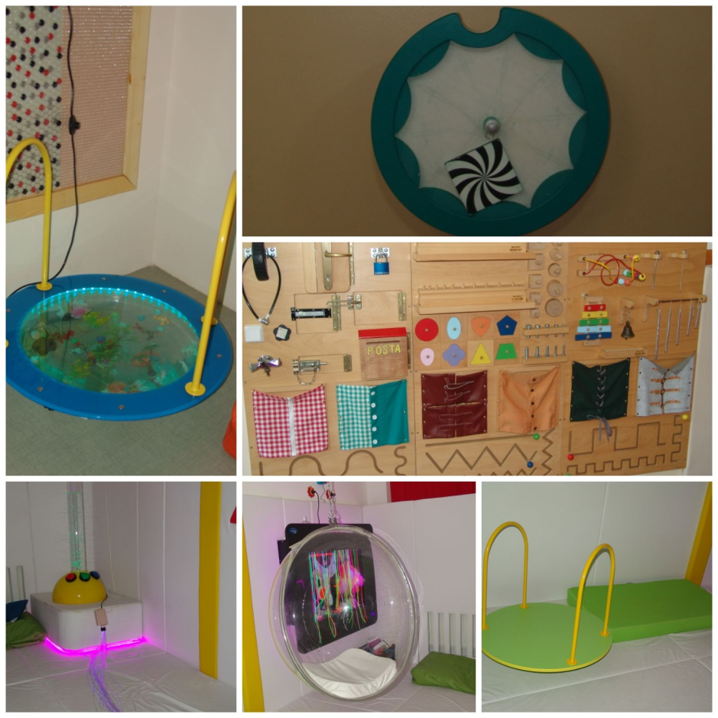

Циљ: Да дете уз асистивну технологију постане што самосталније, да стекне знања и развије вештине.
Задатак: Процена, планирање, израда и обука за примену асистивне техннологије према ИОП-у.

Редни број | Ставка или тема | Активности | Датум извршења | Активност спроводи
1. | Процена, планирање и имплементацију асистивне технологије | Вршења процене адекватне врсте и типа асистивне технологије, стручног саветовања и подршке приликом избора, набавке и примене асистивне технологије за дете, ученика за кога је утврђена потреба за додатном подршком. | На почетку школске године:  2022/23  2023/24  2024/25. | Тимза АТ  Одељенски старешина  Родитељ  ИОП тим  Сарадник за израду дидактичких средстава и помагала.
2. | Детектовање и прикупљање потреба за помоћним средствима у раду са ученицима.  Набавкановихсредставаускладусаизраженимпотребама и могућностима школе. | Интервју  Упитници  Писање пројеката | Током 2022/23  2023/24  2024/25. школ.год. | Тимза АТ  Директоршколе  Тимзаписањепројеката
3. | Израда средстава алтернативне комуникације прилагођених индивидуалним потребама ученика | Опсервација  Интервју  Планирање и израда | Током 2022/23  2023/24  2024/25. школ.год. | Тимза АТ  Сарадник за израду дидактичких средстава и помагала. Разреднистарешина  Родитељ
3. | Прикупљање повратних информација да ли је средство АТ коришћено и да ли задовољава потребе ученика и наставника | Интервју  Упитници | Током 2022/23  2023/24  2024/25. школ.год. | Тимза АТ,  Тимзаприлагођавањеучениканановусредину. Разреднистарешина  Родитељ
4. | Праћење новина на пољу асистивне технологије | Учешћенаконференцијама, похађањесеминара/вебинара и праћењестручнелитературеизобластиасистивние технологије | Током 2022/23  2023/24  2024/25. школ.год. | Тимза АТ, наставници школе...
5. | Упознавање наставника са новим средствима асистивне технологије које је набавила школа | Презентација  Демонстрација | Током 2022/23  2023/24  2024/25. школ.год. | Тимза АТ  Сарадник за израду дидактичких средстава и помагала

Циљ: ученик развија вештине и компетенције према својим могућностима
Задатак: развијање међупредметних компетенција у настави свих предмета

Редни број | Ставка или тема | Активности | Датум извршења | Активност спроводи
1. | Јачање и оснаживање наставника за развој међупредметних компетенција и предузетништва | Предавање за наставнике | Почетак школске  2022/2023.  2023/2024.  2024/2025.  године | Тим за развој међупредметних компетенција и предузетништва
2. | Развијање међупредметних компетенција и предузетништва код ученика | Наставни час  Радионица | Током школске 2022/2023.  2023/2024.  2024/2025.  године | Наставници
3. | Промоција предузетништва | Радионице за ученике | Током школске 2022/2023.  2023/2024.  2024/2025.  године | Тим за развој међупредметних компетенција и предузетништва,  Наставници

Задатак: вредновати област: Настава и учење

Редни бр. | Ставка или тема | Активности | Датум извршења | Активност спроводи
1. | Израда плана рада Тима за самовредновање за нову школску годину | Једна од кључних области квалитета коју је Тим за самовредновање вредновао у току школске 2024/2025 је област Етос.  На састанку се даје предлог плана за област вредновања Настава и учење. | Септембар 2024. | Координатор тима,  Тим за самовредновање
2. | Организација и спровођење истраживања | -подела упитника  -прикупљање попуњених упитника  -прегледање документације  -попуњавање чек листи | Децембар 2024.  Јануар - фебруар  2025. | Тим за самовредновање
3. | Обрада података  њихова анализа | Састанак Тима за самовредновање | Фебруар – март 2025. | Тим за самовредновање
4. | Самовредновање  области као целине,израда акционог плана за школску 2024/2025 иписање извештаја | Састанак Тима за самовредновање | Април-јун 2025. | Тим за самовредновање, координатор Тима
5. | Упознавање Наставничког већа са добијеним резултатима | Наступ на Наставничком већу | Јун 2025. | Координатор Тима за самовредновање

Подршка

Подршка ученику

Циљ:Развијање самосвести о дечјим правима и њихова примена у свакодневном животу
Задатак:одржавање радионица, тематских изложби, читањеобавештења,учествовање у културно-уметничким активностима, обележавање важних датума

Редни број | Ставка или тема | Активности | Датум извршења | Активност спроводи
1. | Упознавање са дечјим правима | Дечја недеља,  Дан дечјих права,  свакодневне активности | 2022/2023.  2023/2024.  2024/2025. | Дечји савез,  наставници,волонтери
2. | Право на образовање по мери детета и развијање способности и талената | Приредбе, изложбе, радионице | 2022/2023.  2023/2024.  2024/2025. | Дечји савез, наставници
3. | Доступност , прилагођеност и примена информација о активностима у школи и широј заједници | Плакати, обавештења, панои на матерњем језику | 2022/2023.  2023/2024.  2024/2025. | Дечји савез, сарадник за израду дидактичких средстава, наставници, волонтери
4. | Право на слободно време, игру и учествовање у културним и уметничким активностима | Приредбе, посете, заједничка дружења с вршњацима из школе и изван ње | 2022/2023.  2023/2024.  2024/2025. | Дечји савез, наставници, вршњаци из масовних школа, волонтери
5. | Право на културу, језик и веру | Дан националних мањина, обележавање верских празника | 2022/2023.  2023/2024.  2024/2025. | Дечји савез, наставници, пријатељи школе, волонтери
6. | Право на једнако третирање и укључивање у ширу друштвену заједницу | Обележавање важних датума за децу са сметњама у развоју:  Дан особа са инвалидитетом, Дан особа са Дауновим синдромом, Дан аутизма | 2022/2023.  2023/2024.  2024/2025. | Дечји савез, наставници, тим за маркетинг, МЗ,,Центар3“
7. | Развијање здравих стилова живота | Изложбе, предавања, радионице на здравствене и еколошке теме, спортске активности | 2022/2023.  2023/2024.  2024/2025. | Дечји савез, медицинске сестре, наставници, волонтери
8. | Могућност дружења са родитељима, укључивање родитеља у живот и рад школе | Радионице, приредбе, излети, дружења. | 2022/2023.  2023/2024.  2024/2025. | Дечји савез, наставници, родитељи
9. | Ваннаставне активности током лета | Летњи програм | 2022/2023.  2023/2024.  2024/2025. | Наставници, родитељи, вршњаци

Задатак: пружање помоћи и подршке новим ученицима у процесу адаптације

Редни број | Ставка или тема | Активности | Датум извршења | Активност спроводи
 | Упознавање | Упознавање са учеником који се уписује у нашу школу | Јун, август, током школске године | Стручна служба
 | Упознавање са карактеристикама и начином функционисања ученика | Упознавање будућих одељенских старешина и предметних наставника са карактеристикама и начином функционисања ученика | Јун, август | Одељенски старешина, стручна служба
 | ИОП | Израда ИОП-а | Крај I квартала | Тим за пружање додатне подршке ученику
 | Адаптација | Праћење адаптације ученика на нову средину | Током школске године | Одељенске старешине, стручна служба
 | Транзиција из предшколског у 1. разред | Посета предшколаца часовима првог разреда | IV квартал | Васпитачи, одељењске старешине
 | Транзиција из првог у други циклус образовања | Упознавање ученика 4. разреда са предметним наставницима | IV квартал | Одељенске старешине, предметни наставници
 | Транзиција из основне у средњу школу | Упознавање ученика осмог разреда са наставницима који предају у средњој школи | IV квартал | Одељењске старешине, наставници из средње школе

Циљ:да ученици помоћу АТ стекну већи степен независности и самосталности у школи, кући, слободном времену, спорту...
Задатак:подршка ученицица са сметњама у развоју и инвалидитетом у обављању свакодневних задатака и активности уз помоћу AТ.

Редни број | Ставка или тема | Активности | Датум извршења | Активност спроводи
1. | Детектовање физичких и комуникацијских баријера и планирање њиховог отклањања | Интервју  Опсервација | Током 2022/23  2023/24  2025/26. школ.год. | Тимза АТ,  Разреднистарешина  Стручни сарадници  Родитељ
2. | Адаптација простора и школског инвентара у складу са индивидуалним потребама ученика | Опсервација  Интервју  Радови | .Током 2022/23  2023/24  2025/26. школ.год. | Тим за АТ  Директор школе  Тим за писање пројеката  Мајстор
3. | Израда адаптираних материјала за рад са ученицима , њихово чување и издавање | Интервјусанаставницима  Планирање и израда  Презентација | Током 2022/23  2023/24  2025/26. школ.год. | Тим за АТ  Сарадник за израду дидактичких средстава и помагала
4. | Подршка и саветодавни рад колегама | Разговор после којег доносимо одлуку о потребном средству, како га израдити, користити... | Током 2022/23  2023/24  2025/26. школ.год. | Тимза АТ,  Разреднистарешина

Лични пратиоци

Лични пратилац детета доступан је детету са инвалидитетом односно са сметњама у развоју,коме је потребна подршка за задовољавање основних потреба у свакодневном животу у области кретања,одржавања личне хигијене,храњења,облачења и комуникације са другима,под условом да је укључено у васпитно-образовну установу,односно школу,до краја редовног школовања,укључујући завршетак средње школе.Сврха ангажовања личног пратиоца је пружање детету одговарајуће индивидуалне подршке ради успостављања што већег нивоа самосталности.Право на личног пратиоца утврђује се на основу мишљења комисије Града надлежне за процену потреба за пружањем додатне образовне,здравствене или социјалне подршке детету односно ученику.

Редни број | Ставка или тема | Активности | Датум извршења | Активност спроводи
1. | Подршка  детету/ученику | Евидентирање ученика(корисника услуге) и њихових личних пратилаца(вршилаца послова) | Током школске године  2022/2023.  2023/2024.  2024/2025. | -Ивана Чанковић  -Харгита Плетл  -Одељенске старешине
2. | Подршка  детету/ученику | Прикупљање документације:  -Потврде/или уговори о радном ангажману личних пратилаца у нашој школи,издате од пружаоца услуге  -Интерни школски документи и споразуми,потписани са нашом установом | Током школске године  2022/2023.  2023/2024.  2024/2025. | -Ивана Чанковић
3. | Подршка  детету/ученику | Сарадња са пружаоцем услуге:  -Упознавање са начином рада, акредитација програмских активности/обука,уговори,текућа питања | Током школске године  2022/2023.  2023/2024.  2024/2025. | -Ивана Чанковић
4. | Подршка  детету/ученику | Континуирана комуникација са личним пратиоцима (правила понашања у школи,ток радног ангажмана,утисци,дилеме,сугестије,текућа питања) | Током школске године  2022/2023.  2023/2024.  2024/2025. | -Ивана Чанковић  -Харгита Плетл  -Одељенске старешине
5. | Подршка  детету/ученику | Упознавање Наставничког већа са радом личних пратилаца у нашој школи | По завршеном полугодишту/школској години  2022/2023.  2023/2024.  2024/2025. | -Ивана Чанковић
6. | Подршка  детету/ученику | Информисање свих заинтересованих о начину остваривања права на коришћење услуге личног пратиоца | По потреби | -Ивана Чанковић

Задатак: активности за превенцију и интервенцију на насиље

Редни број | Ставка или тема | Активности | Датум извршења | Активност спроводи
1. | Израда плана превентивних и интервентних активности за школскe 2022-2025. | Све активности усмерене на превенцију и интервенцију на насиље у васпитно - образовној установи. | Током септембра  2022/2023  2023/2024  2024/2025 | Тим за заштиту од дискриминације, насиља, злостављања и занемаривања.
2. | Развијање и подстицање метода правилног понашања код ученика. | Укључивање школског психолога и специјалног педагога у часове разредног старешинства. | Током школске 2022/2023  2023/2024  2024/2025 | Тим за заштиту од дискриминације, насиља, злостављања и занемаривања. психолог, спец.педагог.
3. | Превентивне и интервентне активности свих облика друштвено неприхватљивог понашања (лоше навике, алкохолизам, наркоманија, крађа, скитња). | Радионице, саветовања, предавања, едукативни филмови . | Током школске 2022/2023  2023/2024  2024/2025 | Тим за заштиту од дискриминације, насиља, злостављања и занемаривања.

Подршка родитељу

Школа као породица
Добра школа није само преношење знања – она је такође наставак васпитања које деца носе из породице.Дете велики део свог дана проводи у школи.То значи да, у сарадњи са родитељима, школа мора да пружи детету васпитање какво би имало и у породици. Само из сарадњи породице и квалитетног наставног кадра настаје васпитно-образовни систем који ће гарантовати најбоље за нашу децу. Зато је наша школа отворена за све сугестије. Кроз иновативан и технолошки савремен приступ, стварамо мрежу која повезује родитеље, ученике и наставнике.
Циљ: развијање партнерског односа са родитељима у циљу што бољег напредовања детета
Задатак: упознавање родитеља са радом школе и подршка у остваривању њиховох права и саветодавни рад са родитељима
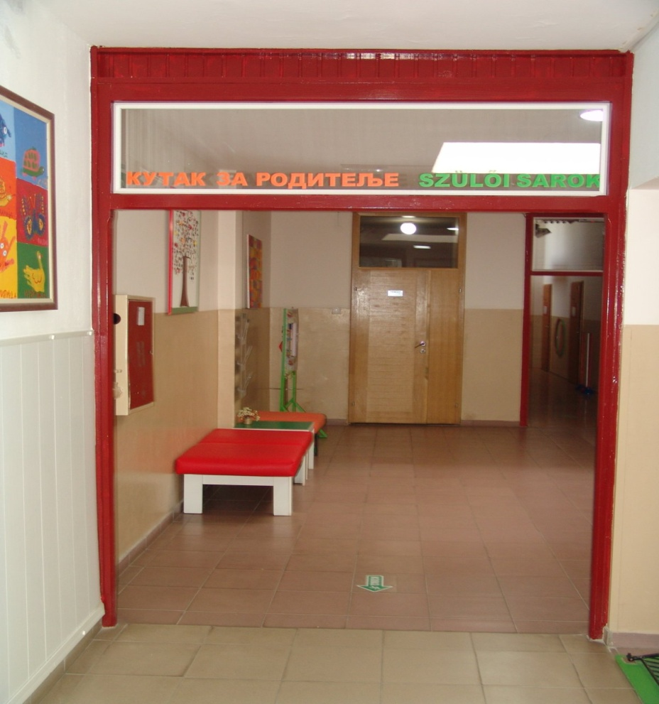

Подршка запосленом

Циљ: Укљученост свих запослених у систем сталног стручног усавршавања на пословима образовања и васпитања
Задатак: Увођење нових запослених у начине и могућности стручног усавршавања

Редни број | Ставка или тема | Активности | Датум извршења | Активност спроводи
1. | Пружање подршке новим запосленима | Упознавање и информисање нових запослених са начином вођења порфолија и личног плана, могућностима личног развоја и напредовања | Сваког септембра месеца:  2022. год;  2023. год;  2024. год;  и по потреби | Тим за професионални развој

Подршка установи

Задатак:вредновати област: Програмирање, планирање и извештавање
Област Програмирање, планирање и извештавање дефинише активности и циљеве којима сепрописује шта ће се у школи догађати, тако да се суштински принципи и одлике једног образовногпредлога саопште у форми која ће бити подложна како критичкој анализи, тако и ефикасномпревођењу у праксу.
Планирање и програмирање образовно-васпитног рада, рада органа, тела и тимова је у функцијиквалитетног, ефективног и ефикасног рада у школи. Усмерено је на развој и остваривање циљеваобразовања и васпитања, стандарда постигнућа/исхода наставним предметима и општихмеђупредметних и предметних компетенција.

Програмирање образовно-васпитног рада jе у функциjи квалитетног радашколе.
Циљ: Да се унапреди програмирање, планирање и извештавање, тако да буде у функцији ефективног и ефикасног рада, усмереног на остваривање циљева, исхода, стандарда и међупредметних компетенција.
Задатак: осмишљавање активности за постизање циља.

Редни бр. | Ставка или тема | Активности | Датум извршења | Активност спроводи
1. | Израда акционог плана за школску 2022/2023, праћење и извештавање о реализацији | - договор око реализације истраживања  Једна од кључних области квалитета коју је Тим за самовредновање вредновао у току школске 2021/2022 је област Организација рада, управљање људским и материјалним ресурсима.  Након вредновања ове области дат је и предлог за акциони план.На састанку се даје предлог плана за област вредновања Програмирање, планирање и извештавање | Септембар  школске 2022/2023. | Координатор тима,  Тим за самовредновање
2. | Организација и спровођење истраживања | - прегледање школске документације (подела и попуњавање чек листи)  -анализа чек-листи и подела упитника  -прикупљање попуњених упитника | октобар 2022.  новембар 2022.  јануар - фебруар  2023. | Тим за самовредновање
3. | Обрада података  њихова анализа | - састанак Тима | Фебруар-март  2023. | Тим за самовредновање
4. | Самовредновање  области као целине, израда акционог плана за школску 2023/2024 и писање извештаја | - састанак Тима | Април-мај 2023. | Тим за самовредновање, координатор

Циљ: развијање партнерског односа са установама и органима од значаја за напредак наше школе
Задатак: пружање додатне дефектолошке подршке

Редни број | Ставка или тема | Активности | Датум извршења | Активност спроводи
1 | Прикупљање захтева | Прикупљање присп  елих захтева за додатном дефектолошком подршком за шк.2022/23. | Септембар 2022.  2023.  2024. | Сви чланови тима
2 | Анализа захтева 1 | Анализа приспелих захтева за додатном дефектолошком подршком за шк.2020/21. | Септембар 2022.  2023.  2024. | Сви чланови тима
3 | Подела задужења | На основу приспелих захтева подела задужења у оквиру тима. | Септембар 2022.  2023.  2024. | Сви чланови тима
4 | Директан рад | Пружање додатне дефектолошке подршке ученицима. | Октобар  2022.  2023.  2024.  Новембар  2022.  2023.  2024.  Децембар  2022.  2023.  2024. | Драгана Стојковић  Весна Новић
5 | Анализа рада | Анализа рада и успеха у току првог полугодишта | Децембар  2022.  2023.  2024. | Сви чланови тима
6 | Анализа захтева 2 | Анализа приспелих захтева за додатном дефектолошком подршком на крају3. Квартала | Април 2023.  2024.  2025. | Сви чланови тима
7 | Директан рад | Пружање додатне дефектолошке подршке ученицима. | Фебруар- Јун  2023.  2024.  2025 | Весна Новић  Драгана Стојковић
8 | Анализа рада | Анализа рада тима на крају 2.полугодишта | Јун  2023.  2024.  2025. | Сви чланови тима
9 | Извештавање | Израда и подношење завршног извештаја на крају школске године | Јун  2023.  2024.  2025. | Борис Живков

Задатак: укључивање волонтера у рад школе

Редни број | Ставка или тема | Активности | Датум извршења | Активност спроводи
1. | Промовисање потребе за волонтирањем у нашој школи | Обилазци средњих школа, рекламирање преко медија и друштвених мрежа, промовисање кроз разне радионице и школске активности | Школска 2022/2023. Година | - Тим за волонтере  - Дечији савез  - Тим за школски маркетинг  - Продужени боравак
2. | Обука волонтера | Обавезно одслушано предавање везано за децу са сметњама у развоју;  Упознавање волонтера са школским простором, децом и запосленима школе; | Школска 2023/2024. Година | - Тим за волонтере  - Дечији савез  - Медицинско особље
3. | Волонтирање као подршка | Сарадња са наставним кадром и децом из продуженог боравка и предшколског;  Сарадња и подршка родитељима; | Школска 2024/2025. Година | - Тим за волонтере  - Наставници продуженог боравка и предшколских одељења;

Задатак: обавештавање и информисање друштвене срединe

Редни број | Ставка или тема | Активности | Датум извршења | Активност спроводи
1. | Дефинисање кључних тачака | Дефинисане кључних тачака у промовисању Установе и услуга које она пружа. | Септембар 2022. | Сви чланови тима
2. | Подела задужења | Подела задужења у оквиру тима. Сарадња са медијима и вођење интернет страница школе. | Септембар 2022. | Сви чланови тима
3. | Промоција школе | Промовисање школе у сврху скидања стигматизације специјалне школе и већег отварања према грађанству | Школска  2022/23.  2023/24.  2024/25. | Сви чланови тима
4. | Промоција услуга | Промовисање услуга које школа као установа нуди | Школска  2022/23.  2023/24.  2024/25. | Сви чланови тима
5. | Обележавање битних датума | Обележавање битних датума кроз радионице, сарадњу са медијима, трибине и мултимедијалне садржаје. | Школска  2022/23.  2023/24.  2024/25. | Сви чланови тима
6. | Скретање пажње на тему деце са инвалидитетом. | Радионице, трибине, округли столови, вежбе у социјалном пољу | Школска  2022/23.  2023/24.  2024/25. | Сви чланови тима
7. | Промоција струке | Промовисање специјалне едукације и рехабилитације најширој популацију у локалној заједници. | Школска  2022/23.  2023/24.  2024/25. | Сви чланови тима
8. | Састанци и Анализе | Анализе оствареног и планираног. | Школска  2022/23.  2023/24.  2024/25. | Сви чланови тима

Црвени крст

Задатак: подршка деци и родитељима кроз сарадњу са Црвеним крстом
ОИСШ „Др Светомир Бојанин“ преко школског тима медицинских сестара остварује сарадњу са Дечијим диспанзером, социјалним радником из школског диспанзера, Заводом за јавно здравље, Општом болницом Суботица, службом Хитне помоћи и наравно са општинском организацијом Црвени крст. Значајност сарадње са наведеним установама огледа се у помоћи ученицима и родитељима у виду донација одеће, обуће, хране као и других неопходних ствари, али исто тако у помоћи за редовно праћење развоја, здравственог стања и лечења ученика. Сарадњом са Црвеним крстом школа својим ученицима омогућава да оду на рекреативно-едукативни одмор за време летњег распуста у неко од одмаралишта црвеног крста у Србији, али такође и на море. Још један значајан вид наше сарадње јесу бесплатна предавања прилагођена ученицима основне и средње школе од стране младих волонтера Црвеног крста и патронажне сестре из дечијег диспанзера. У сарадњи са наведеним установама код наших ученика развијамо социјалне вештине, али исто тако и усвајање хигијенских навика, бригу о свом физичком и менталном здрављу, као и сопственој заштити и безбедности што представља јаку страну ОИСШ „Др Светомир Бојанин“

Редни број | Ставка или тема | Активности | Датум извршења | Активност спроводи
1. | Донације | Разврставање  добијених ствари и  подела ученицима | 2022/2023  2023/2024  2024/2025 | Волонтери ЦК  и чланови  школског тима
2. | Едукација и обележавање важних датума | Предавања која  обухватају радионице  и едукативне филмове | 2022/2023  2023/2024  2024/2025 | Волонтери ЦК  и чланови  школског тима
3. | Акција  “Солидарност на  делу” | Сакупљање новца | 2022/2023  2023/2024  2024/2025 | Волонтери ЦК  и чланови  школског тима
4. | Ликовни конкурс | Израда и прикупљање ликовних радова ученика | 2022/2023  2023/2024  2024/2025 | Разредне старешине, чланови школског тима и волонтери ЦК

Циљ: прилагођавање и испуњавање услова за добијање статуса ресурсног центра
Задатак: организовање активности везане за реализацију ресурсног центра

Редни број | Ставка или тема | Активности | Датум извршења | Активност спроводи
1. | Наставак и јачање сарадње са другим јавним установама | -Дефинисање нових услова сарадње и оквира рада са другим јавним установама  -Реализација договорених активности | -Током :  школске  2022/23  год.  -Током :  школске  2023/24  2024/25 год. | - Тим за имплементацију Ресурсног центра у оквир установе
2. | Сарадња са другим Ресурсним центрима и школама за образовање деце са сметњама у развоју и инвалидитетом | Размена искустава и информација са другим Ресурсним центрима и школама у виду стручних скупова, семинара, округлих столова, ... | Током :  школске  2022/23  2023/24  2024/25 год. | - Тим за имплементацију Ресурсног центра у оквир установе
3. | Пружање стручне помоћи родитељима, васпитачима, наставницима, стручним сарадницима и директорима других јавних установа | -Континуирано организовање саветодавног и инструктивног рада са васпитачима, наставницима, стручним сарадницима и директорима других јавних установа  -Посебан акценат на рад са родитељима у виду разговора (саветодавног и инструктивног), индивидуалног и групног карактера | Током :  школске  2022/23  2023/24  2024/25 год. | - Тим за имплементацију Ресурсног центра у оквир установе  -Стручна служба школе  -Дефектолози свих профила
4. | Подршка деци и одраслима са сметњама у развоју и инвалидитетом у виду уступања асистивних технологија и обука у њиховом коришћењу | -Одабир и набавка нових асистивних технологија у виду задовољења потреба корисника  -Едукација и обука корисника асистивних технологија о начину употребе истих | -Током :  школске  2022/23  год.  -Током :  школске  2023/24  2024/25 год. | - Тим за имплементацију Ресурсног центра у оквир установе  -Тим за асистивну технологију

Екстерна подршка према масовним школама

ОиСШ ,,Др Светомир Бојанин“ пружа екстерну додатну подршку ученицима из масивним школама, са два дефектолога ангажованих за обављање тих послова. Извршиоци послова су дефектолози и то један дипломирани дефектолог логопед и један дипломирани дефектолог реедукатор. На овај начи пружа се додатна дефектолошка подршка свој деци која похађају масовне школе, а имају било какав изазов у психомоторном односно говорно- језичком развоју. На основу захтева упућених на почетку школске године врши се одабир ученика за пружање додатне дефектолошке подршке. У ове сврхе користе се просторије школа која деца похађају, као и специјализовани кабинети у ОиСШ ,, Др Светомир Бојанин“.

Етос

Област Етос представља област у којој се дефинишу активности и циљеви усмерени ка позитивном утицају на квалитет климе и односа у школи и у окружењу, на подстицању заједништва, сарадње, осећаја припадности школи и окружењу, једнакости, правичности, партнерству.
У свакој школи потребно је да се негује позитивна социјална клима, међусобна сарадња и уважавање, као и да се подстиче на толеранцију, узајамно уважавање, поштовање, сарадњу и бригу о другима. Међусобни односи морају бити без предрасуда у погледу социјалног статуса, вероисповести, националне и родне припадности.
Школа треба да буде центар културних и спортских активности у локалној заједници, уз адекватну медијску промоцију школе, као и сарадњу са институцијама, како у локалној заједници, тако и са институцијама на територији града Београда и шире.

Циљ: развијање и побољшавање међуљудских односа
Задатак: вредновати област ЕТОС

Редни број | Ставка или тема | Активности | Датум извршења | Активност спроводи
1. | Израда плана рада Тима за самовредновање за нову школску годину | Једна од кључних области квалитета коју је Тим за самовредновање вредновао у току школске 2022/2023. је област Програмирање, планирање и извештавање  На састанку се даје предлог плана за област вредновања Етос | Септембар 2023. | Координатор тима
2. | Организација и спровођење истраживања | -подела упитника  -прикупљање попуњених упитника  -прегледање документације  -попуњавање чек листи | Децембар 2023.  Јануар - фебруар  2024. | Тим за самовредновање
3. | Обрада података  њихова анализа | Састанак Тима за самовредновање | Фебруар – март 2024. | Тим за самовредновање
4. | Самовредновање  области као целине,израда акционог плана за школску 2023/2024. иписање извештаја | Састанак Тима за самовредновање | Април-јун 2024. | Тим за самовредновање, координатор Тима
5. | Упознавање Наставничког већа са добијеним резултатима | Наступ на Наставничком већу | Јун 2024. | Координатор Тима за самовредновање

Задатак: превенција и заштита од свих облика насиља, злостављања, занемаривања и дискриминације

Редни број | Ставка или тема | Активности | Датум извршења | Активност спроводи
1. | Јачање међуљудских односа и неговање пријатне атмосфере у школи и породици. | Едукација ученика како да успоставе и одржавају функционалне односе. | Фебруар- март 2022/2023  2023/2024  2024/2025 | Тим за заштиту од дискриминације, насиља, злостављања и занемаривања, стручна служба (педагог, психолог).
2. | Подстицање запослених на међусобну сарадњу, јачање сарадње родитеља и наставника, као и јачање породичних односа код ученика. | Укључивање родитеља у школске активности, заједничке активности запослених, саветодавни рад заједно са родитељем и учеником. | Септембар – октобар 2022/2023  2023/2024  2024/2025 | Тим за заштиту од дискриминације, насиља, злостављања и занемаривања, родитељи, наставници.
3. | Неговање пријатне атмосфере у школи. | Учестовавање у хуманитарним акцијама, развијање емпатије и солидарности код ученика. | Децембар – фебруар 2022/2023  2023/2024  2024/2025 | Тим за заштиту од дискриминације, насиља, злостављања и занемаривања, Дечји савез, Ученички парламент.

Задатак: развијање позитивне атмосфере међу запосленима, организовање активности у виду дружења

Редни број: | Ставка или тема: | Активности: | Датум извршења: | Активност спроводи:
1. | Унапређивање сарадње и међуљудских односа | Дружење уз музику (тематска дружења: српско вече, италијанско вече, руско вече, шпанско вече,грчко вече | Током школске године:  2022/2023  2023/2024  2024/2025 | Тим Билдинг  Сви запослени
2. | Јачање тимског духа и развијање осећаја припадности тиму | Спортске активности :  Фитнес за запослене  Одбојка на крају школске године | Током школске  године:  2022/2023  2023/2024  2024/2025 | Тим Билдинг,сви запослени,  фитнес инструктор  Слађана Радуловић
3. | Стварање позитивне психологије у колективу | Обрада тема: Асертивна комуникација;Ширење позитивне енергије и лепих мисли,:Како до бољих међуљудских односа у колективу | Током школске године:  2022/2023  2023/2024  2024/2025. | Вероучитељи и стручна служба
4. | Упознавање колега ван оквира школе, нови доживљаји и стварање заједничких успомена | Екскурзије | Током школске  године:  2022/2023  2023/2024  2024/2025 | Тим Билдинг  Сви запослени

Ресурсни центар

Циљ: Примена асистивне технологије и помагала у подстицању осамостављивања детета и /или одрасле особе при обављању свакодневних животних активности, сналажења у социјалним ситуацијама, као и школовњу и раду.
Задатак: Пружања стручне помоћи, вршење процене и одабира одговарајућих средстава и техника АТ. Подизање свести/информисање заједнице

Редни број | Ставка или тема | Активности | Датум извршења | Активност спроводи
1. | Припрема за рад ресурсног центра | Израда презентација, средсатава асистивне технологије ради каснијег презентовања другим установама, родитељима, особама са сметњама и тешкоћама у развоју. | Током 2022/23  школ.год. | Тимза АТ
2. | Пружања стручне помоћи и подршке васпитачима, наставницима, стручним сарадницима и директорима у другим јавним установамаи „специјалним школама“ | Коришћењу асистивне технологије, прилагођавања стратегија учења, дидактичког материјала и учила , прилагођавања окружења у складу са потребама детета, ученика и одраслог; | Током  2023/24  2024/25. школ.год. | Тим за АТ  Сарадник за израду дидактичких средстава и помагала  ИОП тим  Наставници у индивидуалном третману
3. | Вршења процене адекватне врсте и типа асистивне технологије, стручног саветовања и подршке приликом избора, набавке и примене асистивне технологије за дете, ученика или одраслог | Прикупљање података о детету, средини. | Током  2023/24  2024/25. школ.год. | Тимза АТ  Наставници у индивидуалном третману  Сарадник за израду дидактичких средстава и помагала
4. | Издавање/изнајмљивање АТ | Обезбеђивања одржавања и уступања асистивне технологије деци, ученицима и одраслима на коришћење | Током  2023/24  2024/25. школ.год. | Тимза АТ  Сарадник за израду дидактичких средстава и помагала

Циљ: прилагођавање и испуњавање услова за добијање статуса ресурсног центра
Задатак: организовање активности везане за реализацију ресурсног центра

Редни број | Ставка или тема | Активности | Датум извршења | Активност спроводи
1. | Имплементација Ресурсног центра у оквиру школе и његово успостављање | Пружање стручне помоћи деци, ученицима и одраслима којима је због сметњи у развоју и инвалидитета, специфичних тешкоћа у учењу, социјалне ускраћености, ризика од раног напуштања школовања и осталих осетљивих група потребна додатна подршка за инклузивно васпитање и образовање у другим установама | Током :  школске  2022/23  2023/24  2024/25 год. | - Тим за имплементацију Ресурсног центра у оквир установе  - Сви запослени

Задатак: Јачање компетенција запослених

Редни број | Ставка или тема | Активности | Датум извршења | Активност спроводи
1. | Организовање обуке запослених | Прикупљање информација и пријављивање запослених на обуку „Обука запослених за менторе у образовању“ | Током школске 2022/2023.  2023/2024. године | Тим за професионални развој
2. | Учешће на међународним или домаћим стручним скуповима | Организовање одласка запослених на стручни скуп „Дани дефектолога“ | Фебруар 2023;2024;2025. Године | Тим за професионални развој
3. | Извештај о реализацији плана стручног усавршавања | Формирање полугодишњег и годишњег извештаја о стручном усавршавању запослених | Децембар 2022;2023;2024. године  Август 2023; 2024;2025.г. | Тим за професионални развој

Друга питања од значаја за развој школе

Мере унапређивања образовно-васпитног рада на основу анализе резултата ученикана завршном испиту

Завршни испит у ОШ се реализује према ИОП-у 2. Израђује се посебан тест за сваког ученика прилагођен његовим способностима. Вредновање ИОП- а и унапређивање образовно-васпитног рада се врши континуирано током школовања. Завршни испит у средњој школи прилагођен је способностима ученика и на основу анализе резултата планира се припрема ученика за полагање завршног испита.

8.1.а Мере унапређивања сарадње са послодавцима у сектору коме припадају образовни профили средње стручне школе

Мере унапређивања сарадње са послодавциматеже јачању везе између школе и будућег радног места како би се учврстиле стручне компетенције неопходне ефикасном укључивању у свет рада и обухватају следеће активности: сарадња са Националном службом за запошљавање, координација са привредним субјектима и локалном самоуправом, похађање практичне наставе и посете ученика привредним субјектима.

Мере за унапређивање доступности одговарајућих облика подршке и разумнихприлагођавања и квалитета образовања и васпитања за децу и ученике којима јепотребна додатна подршка

Сва деца и ученици се образују по плану и програму који је примерен њиховим могућностима и способностима.
После опсервационог периода и индивидуализије пружање додатне подршке детету израђује ИОП2 за све ученике ОШ и сву децу у предшколском оделењу.
У средњој школи тим наставника процењује ученике и после опсервационог периода доноси одлуку да ли ученици могу да прате предвиђени план и програм или су потребне мере индивидуализације и израде ИОП2.

Мерепревенције насиља и повећања сарадње међу ученицима, наставницима иродитељима

Мере превенције и сарадња планиране су превентивним активностима Тима за заштиту од дискриминације, насиља, злостављања и занемаривања. Активности су детаљно наведене у остваривању задаткапревенција и заштита од свих облика насиља, злостављања, занемаривања и дискриминације
Тим за заштиту ученика од насиља, злостављања, занемаривања и дискриминације израдио је Програм за заштиту ученика од насиља, злостављања и занемаривања и он је саставни део Школског програма.Програмом су јасно дефинисане превентивне и интервентне активности, као и кораци и процедуре у поступању и заштити ученика од насиља. Такође је дефинисано шта се сматра насиљем, као и које све врсте и облике обухвата.

Мере превенције осипања ученика

Анализа броја уписане деце последњих година у Србији, показује да је све мање
ученика у свим школама, укључујући и школу,, Др. Светомир Бојанин,,
Планирамо следеће мере ради превенције осипања ученика:
- Указивање на важност и значај образовања и упућивање на бенефите које образовање пружа квалитету живота човека
- Редовна сарадња са родитељима ученика, инсистирање на јављању родитеља школи сваки пут када ученик изостане из школе; контрола изостајања ученика, праћење разлога изостајања и правовремено реаговање, уколико изостанци нису оправдани. Укључивање родитеља у рад школе
- Идентификовање ученика који нередовно долазе у школу и рад са њима – израда плана превенције раног напуштања школе (образац 8 по ИОП-у) појачан васпитни рад, индивидулни саветодавни рад
- Организовање активности којима ће се боравак деце у школи учинити пријатним и безбедним (укључивање у рад секција, екскурзије, школских приредби, спортских активности...)
- Рад на јачању наставничких компетенција за индивидуализовану и диференцирану наставу,путем стручног усавршавања наставника, ради оснаживања наставника за приближавање ученику и постизање позитивног ефекта на образовне исходе оне популације ученика који не долазе редовно у школу
- Пружање помоћи породици у остваривању права на бесплатну ужину, трошкова превоза, обезбеђивању школског прибора, одеће, обуће...
- Помоћ ученицима у формирању хигијенских навика и здравих стилова живота
- Сарадња са локалном самоуправом и Центром за социјални рад

Друге мере усмерене на достизање циљева образовања и васпитања који превазилазе садржај појединих наставних предмета

Достизање циљева образовања и васпитања поред садржаја у наставним предметима оствариваће се кроз ваннаставне активности, слободне наставне активности, активности тимова, Дечијег савеза, Ученичког парламента, на ЧОС-у.

План рада са посебним способностима

Ученици са посебним способностима припремају се за спортска такмичења, учешће на рецитаторским смотрама, републичка такмичења из подручја рада којима припадају образовни профили који су заступљени у нашој школи.

План припреме за завршне испите заосновнушколу

Редни број | Тема | Активност | Датум извршења | Активност спроводи
1. | Сачињавање плана рада Тима | Консултовање Календара образовно- васпитног рада и Правилника о школском календару | Септембар | Чланови Тима
2. | Техничка припрема испита | Сарадња са школском управом и техничким координатором, резервација фискултурне сале, столова, столица, школског прибора и освежења за ученике | Март, Јун | Чланови Тима, стручна служба, технички координатор
3. | Материјална припрема испита (тестови) | Сачињавање тестова, увид у тестове и анализа, припремна настава, упознавање ученика и родитеља о свим битним детаљима у вези припреме и полагања заврђног испита | Март, Јун | одељењске старешине, предметни наставници, стручна служба, ученици, родитељи
4. | Пробни завршни испит | Полагање пробног завршног испита | Март | Школска комисија, стручна служба, разредне старешине, дежурни наставници, прегледачи, технички кординатор, супервизори, родитељи, ученици
5. | Вредновање организације и резултата пробног завршног испита | Разговор, анализа | Април | Чланови Тима
6. | Именовање Школске комисије, дешурних наставника, прегледача, супервизора, техничког координатора | Доношење Решења о именовању | Март, Мај, Јун | Директор, координатор, секретар
7. | Завршни испит | Полагање завршног испита | Јун | директор, координатор, дежурни наставници, прегледачи, супервизори, технички координатор
8. | Вредновање организације и резултата завршног испита | Разговор, анализа  Презентација на Наставничком већу | Јун | Чланови Тима

План припреме за завршне испите за средњушколу

Редни број | Ставка или тема | Активности | Датум извршења | Активност спроводи
1. | Припрема за полагање завршног испита | Упознавање ученика и родитеља са процедуром  Опредељивање за тему  Припрема за полагање на часовима и израда завршног рада | Друго полугодиште | Одељењски старешина  Предметни наставници
2. | Завршни испит | Полагање завршног испита | Јун | Комисија за полагање завршног испита
3. | Вредновање организације и резултата завршног испита | Разговор, анализана Наставничком већу | Јун | Комисија за полагање завршног испита  Педагог  Директор

План укључивања школе у националне и међународне развојне пројекте

Наша школа планира наставак сарадње са специјалним школама из Републике Мађарске( Кечкемет , Печуј и Баја ), Бања Лука, са којима сарађује већ више година.

План стручног усавршавања наставника, стручних сарадника и директора

Редни број | Ставка или тема | Активности | Датум извршења | Активност спроводи
1. | Стручно усавршавање у установи | Извођење угледних часова, активностиса дискусијом и анализом, присуствовање угледном часу | Током школске 2022/2023; 2023/2024;2024/2025. године | Наставници и стручни сарадници
2. | Стручно усавршавање у установи | Приказ појединог облика стручног усавршавања, приказ примене наученог са стручног усавршавања; приказ резултата праћења детета и ученика; приказ стручне књиге приручника, стручног чланка, дидактичког материјала; приказ резултата обављеног истраживања, студијског путовања, стручне посете и слично, присуство неког од наведених облика | Током школске 2022/2023; 2023/2024;2024/2025. године | Наставници, стручни сарадници, директор
3. | Стручно усавршавање у установи | Приказ блога, сајта, поста и осталих мултимедијалних садржаја, присуство приказу неког од наведених облика | Током школске 2022/2023; 2023/2024;2024/2025. године | Наставници и стручни сарадници
4. | Стручно усавршавање у установи | Активности које предузима директор, наставник и стручни сарадник у складу са личним планом професионалног развоја, а нису наведене у претходним ставкама (праћење стручних часописа, интернет, усавршавање... ) | Током школске 2022/2023; 2023/2024;2024/2025. године | Наставниц, стручни сарадници и директор
5. | Стручно усавршавање у установи | Менторски рад са наставницима – приправницима | Током школске 2022/2023; 2023/2024;2024/2025. године | Наставник - приправник
6. | Стручно усавршавање ван установе | Похађање програма сталног стручног усавршавања у складу са личним планом професионалног развоја (уживо и онлајн семинара) | Током школске 2022/2023; 2023/2024;2024/2025. године | Наставници, директор и стручни сарадници, секретар
7. | Стручно усавршавање ван установе | Присуство стручним скуповима | Током школске 2022/2023; 2023/2024;2024/2025. године | Наставници, директор и стручни сарадници
8. | Стручно усавршавање ван установе | Активности које предузима наставник и стручни сарадник у складу са личним планом професионалног развоја, а нису наведене у претходним ставкама (посете сајмовима…) | Током школске 2022/2023; 2023/2024;2024/2025. године | Натсавници, директор стручнисарадници и секретар

Мере за увођење иновативних метода наставе, учења и оцењивања ученика

Континуирано праћење и имплементација иновација у образовно- васпитни рад .
У школи ће се организовати различити облици интерног стручног усавршавања који доприносе стицање нових знања и размени искустава и мишљења.

План напредовања и стицања звања наставника и стручних сарадника

Наставник, васпитач и стручни сарадник може током рада и професионалног развоја да напредује стицањем звања: педагошки саветник, самостални педагошки саветник, виши педагошки саветник и високи педагошки саветник. Напредовање и стицање звања остварује се под условима и по поступку утврђеним Правилником о сталном стручном усавршавању и напредовању у звањанаставника, васпитача и стручних сарадника. Задатак установе је да континуирано прати професионални развој и обезбеди све услове даљег напредовања.

План укључивања родитеља, односно другог законског заступника у рад школе

Укључивање родитеља и сараднички однос породице и школе развијаће се кроз следеће активности:
- учешће родитеља у Савету родитеља и у раду тимова у школи;
- учешће родитеље у изради ИОП-а;

- организовање предавања на теме које су од значаја за родитеља;
- организовање предавања родитељ-родитељима( родитељ едукатор другим родитељима, размена искустава);
- укључивање родитеља у рад Дечијег савеза;

- заједнички родитељски састанци на актуелне теме( нпр. упис у средњу школу, организација излета)

План сарадње и умрежавања са другим школама и установама

Школа сарађује са Заједницом специјалних школаи сродним школама, основним и средњим школама из Суботице и околине, предшколским установама.
Континуирана сарадња школе остварује се и са Школском управом Сомбор, локалном самоуправом, установама социјалне и здравствене заштите, организацијама и удружењима које се баве особама са сметњама у развоју и инвалидитетом.
У реализацији практичне наставе ученика средње школе, школа сарађује са привредним организацијама.

Друга питања од значаја за развој школе

- Континуирано праћење иновација и њихова имплементација у изради дидактичког материјала и асестивних технолпгија које се користе у свакодневном раду са децом и ученицима
- Континуирани рад на промовисању дефицитарне струке свих профила
- Рад на подизању нивоа свести локалне и шире заједнице о проблемима са којима се сусрећу деца, ученици и одрасли са сметњама у развоју и инвалидитетом , са посебним акцентом на изазови са којима се ова категорија сусреће у свакодневном функционисању

Активности на праћењу остваривања развојног плана школе

Праћење остваривања Развојног плана школе вршиће се плански, систематски и континуирано, а одвијаће се кроз:

-састанке Стручног актива за развојно планирање
-седнице Наставничког већа
-праћење постигнућа ученика
-праћење реализације планова и програма
-сарадњу са родитељима, односно другим законским заступницима ученика
-сарадњу са локалном заједницом
-самоевалуацију сваког члана школског тима
-евалуацију реализације Акционог плана за текућу школску годину.

У Суботици, 12.09.2022..године

Директор Председник школског одбора

МП.
Миодраг Станков Саша Граворац

